CIRCULAR N° (id de la circular)
( fecha actual)

Para:
De:
Asunto.

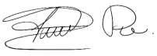

Lic. Esp. FERNANDO PARRA OLIVEROS
Rector

ID. No.13540467 de B/manga
Res.0335 julio17/18.SEM

